Ребята, скажите, когда человек чувствует себя счастливым? (ответы учащихся)
Конечно же, для полноты жизни человеку нужна еще любимая работа.
Древнегреческий философ Сократ сказал: «Не профессия выбирает человека, а человек профессию». Как вы понимаете это выражение?
- Что необходимо сделать, чтобы получить профессию? (школьные знания, ЕГЭ, ВУЗ)
Вам в этом году в следующем году предстоит сдавать экзамены. Кто-то пойдет в техникумы и колледжи, кто-то в 10 класс.
Вы уже определились с выбором экзаменов?
- А определились с профессией?
- Как вы думаете, нужны ли знания из других профессий в школе?
- Я приглашаю вас в примерочную:профессий: санитарный врач, дактилоскопист, врач функциональной диагностики, повар, микробиолог и ответить на этот вопрос. А ассистентами выступят учащиеся 11 класса химико-биологического профиля.

Маршрутный лист «Профессия санитарный врач»

1. Изучите краткое описание профессии
2. Из материалов кейса выберете знания и умения необходимые для работы санитарного врача.
3. Выполните задание «Соответствие микроклимата кабинета биологии нормам СанПиН»
4. Подготовьте отчет по плану
А) Что входит в обязанности санитарного врача?
Б) Какими знаниями и умениям должен обладать санитарный врач?
В) Какое практическое задание вы выполняли?
Г) К кому выводу пришли?

Кейс «Профессия санитарный врач»
Санитарный врач — это специалист, занимающийся вопросами обеспечения и контроля санитарно-эпидемиологического благополучия населения. Основная задача санитарного врача заключается в предотвращении распространения инфекционных заболеваний, контроле за соблюдением санитарных и гигиенических норм в общественных, производственных и жилых помещениях, а также в проведении профилактических мероприятий для поддержания и укрепления здоровья населения.
Санитарный надзор в России ведет свое начало с XIII века, когда появилась сеть водопроводов и канализаций. В начале ХХ столетия гигиена начала внедрять в повседневную жизнь гигиенические правила с помощью специального законодательства, особого надзора и санитарного просвещения населения.
Эта профессия требует высокой квалификации, знаний в области медицины, эпидемиологии, гигиены и законодательства в сфере охраны здоровья населения.
Некоторые необходимые знания и умения для профессии санитарного врача:
- знать нормативно-методические материалы по ПДК и ПДН;
- знать требования СанПиНов;
- знать положения ФЗ по защите прав потребителей и благополучия человека;
- знать особенности гигиенических требований к отдельным видам зданий и учреждений жилищно-гражданского назначения;
- знать лабораторные и инструментальные методы оценки факторов окружающей среды производственных и непроизводственных помещений;
- знать правила санитарного обследования объектов коммунального хозяйства, торговли, общественного питания, пищевой промышленности, промышленных объектов, детских дошкольных, школьных, подростковых учреждений;
- уметь организовать гигиеническое воспитание и профилактическую работу.
Среди необходимых личных качеств санитарного врача — внимательность, принципиальность, объективность, целеустремлённость, умение доказывать и аргументировать свою позицию, лидерские качества, пунктуальность, щепетильность, энергичность, грамотная устная и письменная речь, умение анализировать и выстраивать логические связи.

Плюсы профессии | Минусы профессии
возможность внести вклад в борьбу с инфекциями и улучшить эпидемиологическую ситуацию в стране | большая ответственность
высокая заработная плата | разъездной характер работы
возможность открыть частную практику | сложность во взаимодействии с руководителями организаций, которые проверяет санитарный врач
быстрый карьерный рост | риск, хоть и небольшой, заразиться инфекционными заболеваниями

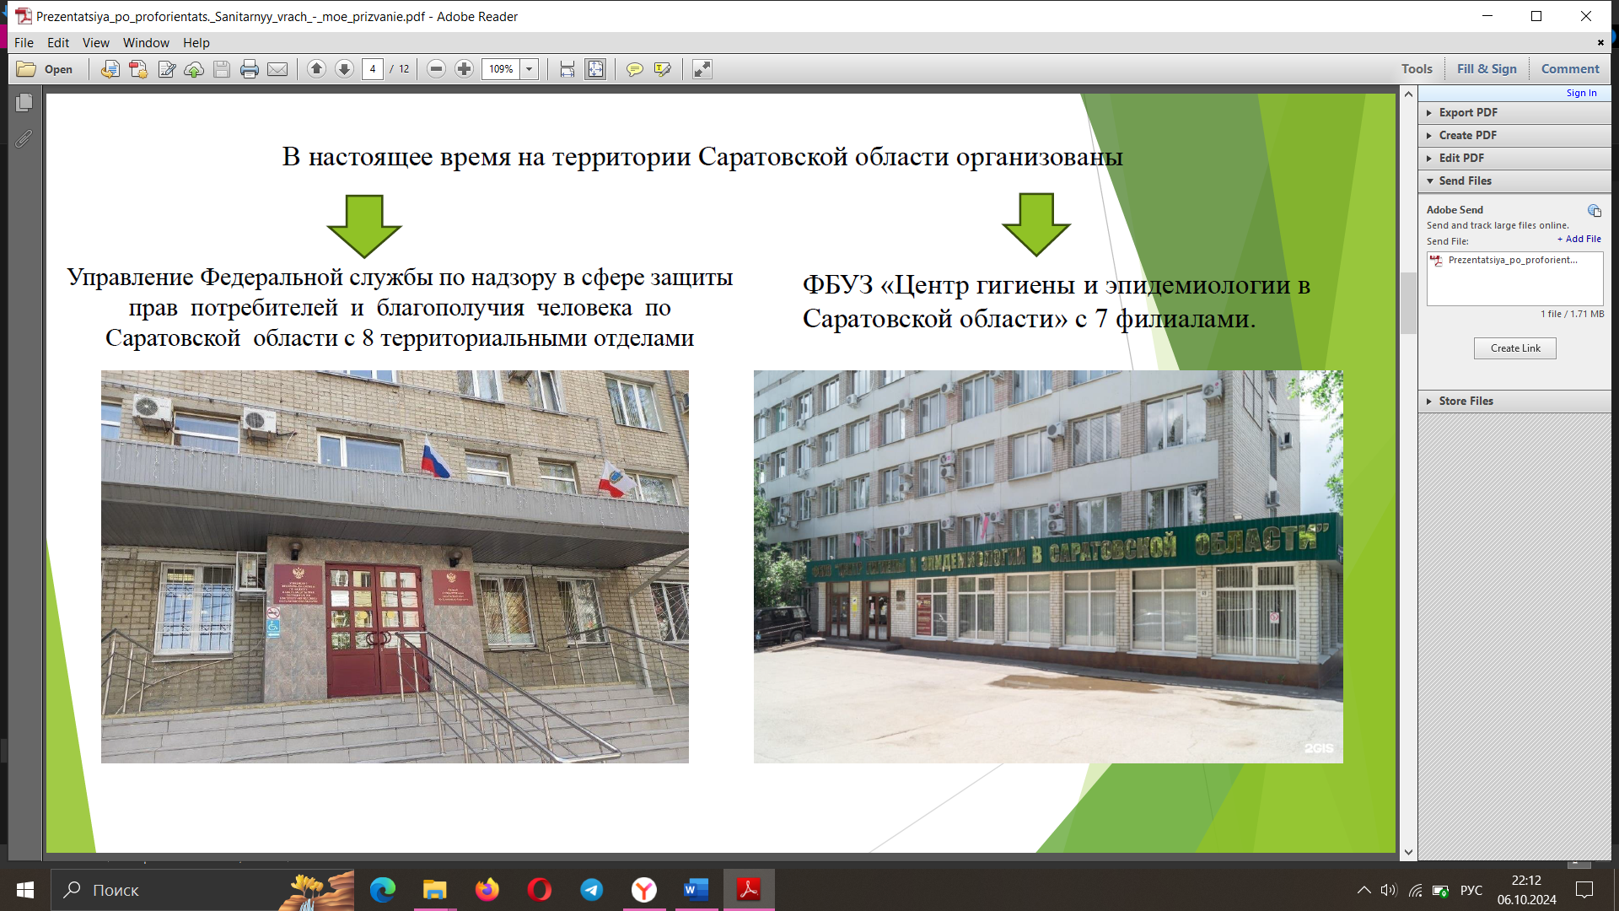

Практическое задание «Соответствие микроклимата кабинета биологии нормам СанПиН»
Выполните задание: измерьте в кабинете температуру воздуха, влажность, освещенность и сравните с нормами СанПиН
Оборудование: мультидатчик лаборатории «Releon»
Ход работы.
1. Запустите лабораторию «Releon»
2. Проведите калибровку
3. Измерьте температуру воздуха, влажность и освещенность в трех точках (в центре класса, на парте рядом с окном, на дальней от окна парте)
4. Занесите результаты измерений в таблицу

Попытка | Влажность воздуха, % | нормы СанПиН
1 |  | 40-60%
2 |  | 40-60%
3 |  | 40-60%
среднее значение |  | 40-60%
Вывод: влажность воздуха в кабинете биологии______% и соответствует/не соответствует нормам СанПиН

Попытка | Температура воздуха, С^{о} | нормы СанПиН
1 |  | 18^{о}-24^{о}
2 |  | 18^{о}-24^{о}
3 |  | 18^{о}-24^{о}
среднее значение |  | 18^{о}-24^{о}
Вывод: температура воздуха в кабинете биологии______ ^{о} и соответствует/не соответствует нормам СанПиН

Попытка | Освещенность, Лк | нормы СанПиН
1 |  | 300-500 Лк
2 |  | 300-500 Лк
3 |  | 300-500 Лк
среднее значение |  | 300-500 Лк
Вывод: освещенность в кабинете биологии______ Лк и соответствует/не соответствует нормам СанПиН
влажность в кабинете биологии______ % и соответствует/не соответствует нормам СанПиН
температура в кабинете биологии______ о и соответствует/не соответствует нормам СанПиН
Отчет: кабинет биологии в нашей школе по большинству показателей соответствует/не соответствует нормам СанПиН. Такое сочетание микроклимата при длительном воздействии на человека вызывает/ не вызывает нарушений в состоянии здоровья обучающихся и понижает/не понижает их работоспособность.
Маршрутный лист «Профессия врач функциональной диагностики»

1. Изучите краткое описание профессии
2. Из материалов кейса выберете знания и умения необходимые для работы врача функциональной диагностики.
3. Выполните задание «Сравнение электрокардиограммы, пульса и давления с состоянии покоя и после физической нагрузки»
4. Подготовьте отчет по плану
А) Что входит в обязанности врача функциональной диагностики?
Б) Какими знаниями и умениям должен обладать врач функциональной диагностики?
В) Какое практическое задание вы выполняли?
Г) К кому выводу пришли?

Кейс «Профессия санитарный врач»
Врач функциональной диагностики – это специалист, который инструментально обследует взрослых и детей и выявляет у них различные болезни, в том числе протекающие латентно.
Функциональная диагностика как метод, который использует для обследования специальные инструменты и приборы, ведет свою родословную от середины восемнадцатого столетия. Именно тогда изобрели и применили для измерения температуры тела медицинский термометр.
Сегодня функциональная диагностика объединяет в себе биохимические исследования, рентген и меченые атомы.
Особенность функциональной диагностики – способность адекватно оценивать потенциал органов и тканей, определять степень тяжести обнаруженной патологии и давать общую характеристику системы, включающей проблемный орган.
Врач функциональной диагностики не лечит болезни, а оценивает сохранность функции следующих органов и систем: сосудов и сердца;
почек и мочеполовой системы в целом; внешнего дыхания; пищеварительного тракта; эндокринной и репродуктивной системы; центральной и вегетативной нервной системы; кожи и ее придатков.
С этой целью он использует: ЭКГ, ФКГ, ЭХО КГ измерение приборами артериального и венозного давления; определение сосудистого тонуса, эндоскопию, радиоизотопное исследование, КТ, УЗИ, МРТ.
Некоторые необходимые знания и умения для профессии врач функциональной диагностики:
- знать основы законодательства, касающиеся сферы здравоохранения, нормативные документы, регламентирующие деятельность медучреждения;
- знать причины возникновения, симптоматику, особенности и принципы лечения основных заболеваний;
- знать современные методики проведения обследования;
основные правила, касающиеся оформления медицинских документов;
- знать порядок контроля деятельности обследования;
- знать порядок оказания срочной медицинской помощи;
- знать медицинские показания и противопоказания к проведению различных видов обследования;
- уметь выявлять общие и специфические признаки заболевания;
- уметь определять, какие функциональные методы обследования больного необходимы для уточнения диагноза;
- уметь определять показания для дополнительных консультаций специалистов или для госпитализации, а также показания и противопоказания к выбору метода и тактики лечения;
- уметь оформлять медицинскую документацию, утверждённую в установленном порядке.

Плюсы профессии | Минусы профессии
востребованность | длительное обучение
возможность построить карьеру и вести научную деятельность | ненормированный график работы
уважение со стороны коллег и пациентов | отсутствие права на ошибку
хорошая заработная плата | психоэмоциональные нагрузки и риск профессионального выгорания
широкий выбор мест для трудоустройства

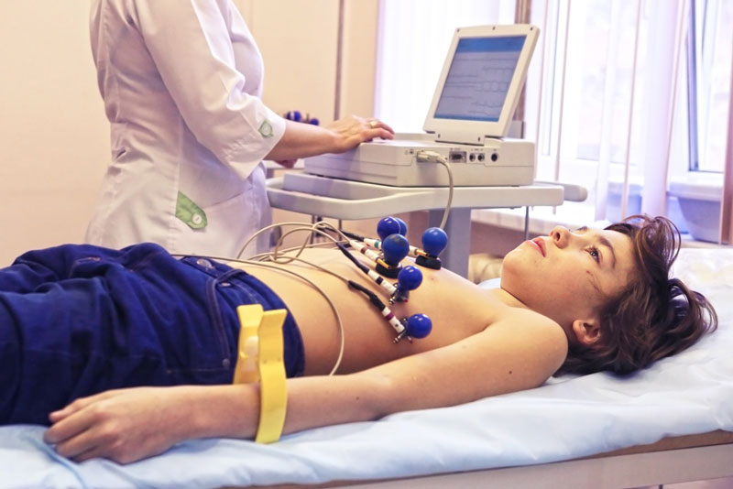

Практическое задание ««Сравнение электрокардиограммы, пульса и давления с состоянии покоя и после физической нагрузки»»
Выполните задание: измерьте ЭКГ, пульс и давление в состоянии покоя и после нагрузки.
Оборудование: цифровая лаборатория «Робиклаб»
Ход работы.
Цель: изучить результаты измерений ЭКГ, пульса и давления в состоянии покоя и после нагрузки.
Ход работы:
- Подключите цифровую лабораторию «Робиклаб»
- Измерьте ЭКГ, пульс и давление в состоянии покоя.
- Измерьте ЭКГ, пульс и давление после нагрузки.
Максимально допустимое изменение пульса после физической нагрузки рассчитывается по формуле: 220 – возраст
Давление после физической нагрузки в норме может подниматься на 20-25 единиц
- Сравните результаты измерений. Данные занесите в таблицу

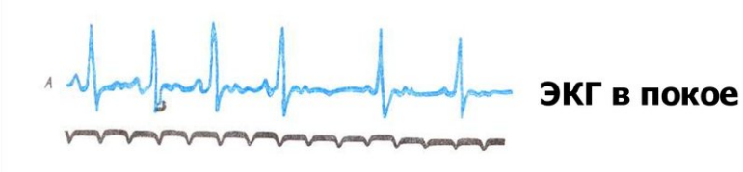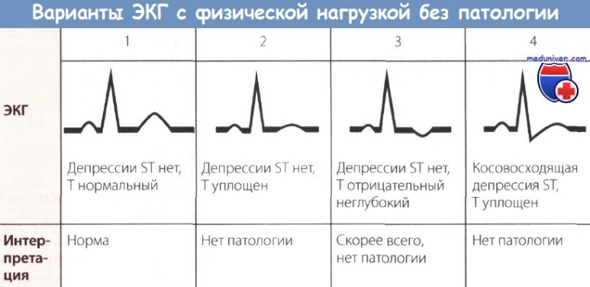

 | ЭКГ | пульс | давление
до нагрузки |  |  | систолическое -
до нагрузки |  |  | диастолическое -
после нагрузки |  |  | систолическое -
после нагрузки |  |  | диастолическое -

Вывод: ЭКГ в состоянии покоя соответствует/не соответствует норме.
Давление в состоянии покоя соответствует/не соответствует норме и составляет - ________ систолическое и _______ диастолическое.
Пульс в состоянии покоя соответствует/не соответствует норме и составляет - ________
После нагрузки ЭКГ в состоянии покоя соответствует/не соответствует норме.
После нагрузки давление увеличилось/уменьшилось и составляет - ________ систолическое и _______ диастолическое.
После нагрузки пульс увеличился/уменьшился и составляет - ________.

Маршрутный лист «Профессия дактилоскопист»

1. Изучите краткое описание профессии
2. Из материалов кейса выберете знания и умения необходимые для работы дактилоскописта.
3. Выполните задание «Идентификация отпечатков пальцев»
4. Подготовьте отчет по плану
А) Что входит в обязанности дактилоскописта?
Б) Какими знаниями и умениям должен обладать дактилоскопист?
В) Какое практическое задание вы выполняли?
Г) К кому выводу пришли?

Кейс
Дактилоскопист – это специалист по идентификации личности при помощи отпечатков пальцев. Его основная задача снять следы, а затем сверить их с полицейской картотекой (базой данных), написав свое заключение.
Дактилоскопическая экспертиза представляет собой исследование, которое проводится с целью установления личности человека по папиллярным рисункам пальцев для выяснения обстоятельств преступления. Узоры на пальцах и ладонях индивидуальны и неповторимы, не меняются в течение всей жизни, поэтому данный метод экспертизы абсолютно уверенно помогает идентифицировать человека. В ходе экспертизы изучаются непосредственно сами следы папиллярных рисунков либо их отпечатки на предметах.
История профессии уходит корнями в древность. В первом тысячелетии до н. э. в Китае и Вавилоне оттиски пальцев оставляли вместо подписей на глиняных табличках и печатях, а также их снимали у арестантов. Понятие «дактилоскопия» ввёл в 1877 году английский служащий Вильям Гершель, который работал в Бенгалии (нынешней Индии). Он установил, что папиллярные узоры на руках разных людей отличаются и не меняются на протяжении всей жизни.
В обязанности эксперта - дактилоскописта входит стандартный набор функций, применяемый для всех видов экспертиз:
- предварительное исследование;
- детальный анализ;
- оценка результатов анализа и выводы;
- написание акта-заключения по результатам исследования.
Заключительное решение о совпадении или несовпадении отпечатков пальцев принимает эксперт-криминалист, производивший экспертизу.
Необходимые знания и умения дактилоскописта:
- теоретические, методические, процессуальные и организационные основы методов, применяемых для решения задач при исследовании объектов судебной дактилоскопической экспертизы;
- основные этапы обнаружения, изъятия, упаковки различных дактилоскопических объектов;
- особенности объектов судебно-дактилоскопической экспертизы;
- правила осмотра объектов судебной дактилоскопической экспертизы документов в соответствии с действующими методиками;
- методики проведения судебно-дактилоскопической экспертизы, навыки использования этих методик.

Плюсы профессии | Минусы профессии
Интересная профессия с элементами точного расчета, научных исследований и творчества | Напряженная работа с постоянными выездами на место происшествия
Оплата труда выше среднего | Высокий уровень ответственности
Возможность льготной пенсии | Риск профессии: на специалистов, принимающих участие в расследовании серьёзных преступлений, может быть оказано давление или запугивание

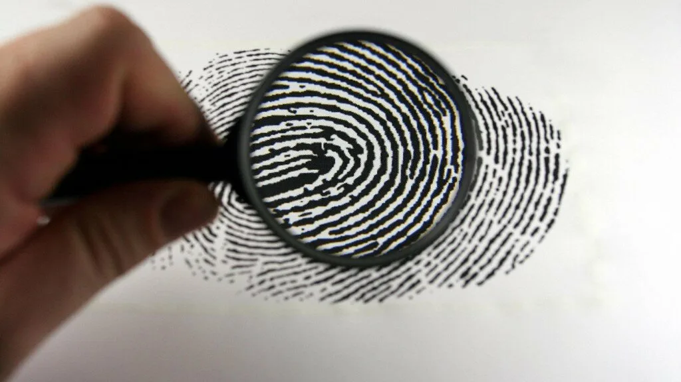

Практическое задание «Идентификация отпечатков пальцев»

Выполните задание: идентифицируйте работы обучающихся.
Оборудование: отпечатки пальцев 3 обучающихся, неподписанные работы обучающихся, йод, пипетка, стакан, видеокамера лаборатории «Releon»
Ход работы.
1. Проявите отпечатки с помощью йода. Для того капните пипеткой йод в стакан. Переверните стакан над отпечатком пальца.
2. Зафиксируйте скотчем отпечатки.
3. Запустите лабораторию «Releon».
4. Используя видеокамеру, рассмотрите отпечатки пальцев.
5. Сравните отпечатки пальцев на работах с образцами.
6. Сделайте вывод об идентичности отпечатков пальцев и установите принадлежность работ.

N | ФИО обучающегося | Отпечаток пальца
1
2
3

Вывод: образец 1 принадлежит _____________________________
образец 2 принадлежит _____________________________
образец 3 принадлежит _____________________________

Маршрутный лист «Профессия повар»

1. Изучите краткое описание профессии
2. Из материалов кейса выберете знания и умения необходимые для работы повара.
3. Выполните задание «Определение кислотности среды в блюдах и напитках»
4. Подготовьте отчет по плану
А) Что входит в обязанности повара?
Б) Какими знаниями и умениям должен обладать повар?
В) Какое практическое задание вы выполняли?
Г) К кому выводу пришли?
Д) Как влияет повышенная кислотность продуктов на желудок человека?
Е) При каких заболеваниях нельзя употреблять напитки и блюда с повышенной кислотностью?
Ж) Какие блюда и напитки по показателю рН наиболее вредны человеку?
Кейс
Повар — это специалист, в чьи обязанности входит приготовление пищи. Помимо самого приготовления, повар отвечает за подготовку продуктов: проверить их на свежесть, помыть, порезать, почистить. Внешняя привлекательность блюда — тоже задача повара, ведь в пище важен не только вкус, но и запах и аппетитный вид.
История профессии уходит корнями во времена первобытного общества. Тогда человек впервые осознал, что огонь может изменить вкус и качество пищи, делая её более приятной на вкус, безопасной и сытной. С развитием цивилизаций кулинария стала искусством и наукой.
Некоторые знания, которые должен иметь квалифицированный повар:
- основы кулинарии;
- характеристики и биологическую ценность продуктов, признаки их доброкачественности, сроки хранения и реализации сырой и готовой продукции;
- требования к готовке различных блюд и обработке продуктов;
- принципы приготовления диетических блюд;
- рецепты приготовления и оформления блюд.
Некоторые умения, которые должен освоить квалифицированный повар:
- готовить блюда, напитки и кулинарные изделия по технологическим картам;
- соблюдать правила сочетаемости основных продуктов и сырья при приготовлении блюд, напитков и кулинарных изделий;
- выбирать производственный инвентарь и технологическое оборудование и безопасно пользоваться им при приготовлении блюд, напитков и кулинарных изделий;
- соблюдать санитарно-гигиенические требования и требования охраны труда;
- применять регламенты, стандарты и нормативно-техническую документацию, используемую при производстве блюд, напитков и кулинарных изделий.

Плюсы профессии | Минусы профессии
Навыки готовки будут полезны не только на работе, но и дома | Работа нагрузочная физически, связанная с подъемом тяжестей, пребыванием в некомфортных условиях в жарком душном помещении
Легко отыскать место работы | Работа потенциально травмоопасная ввиду использования колющих и режущих предметов, нагревательных приборов, взрывоопасного оборудования в виде газовых баллонов
Нет строгих ограничений по возрасту (повара востребованы в любом возрасте) | Работа связана со стрессами, необходимостью постоянно действовать в условиях ограниченного времени и зависимости от своевременных поставок сырья и продуктов
В профессии есть творческая составляющая | Длительность рабочей смены может превышать 12 часов, что заметно больше, чем стандартный 8-часовой рабочий день
Возможность в последствие открыть собственный бизнес | Наличие ночных смен в заведениях, работающих «до последнего клиента»
 | Необходимость регулярно продлевать медицинскую книжку и зависимость профессии от результатов медосмотров, т.к. при обнаружении инфекционных заболеваний повар к работе не допускается

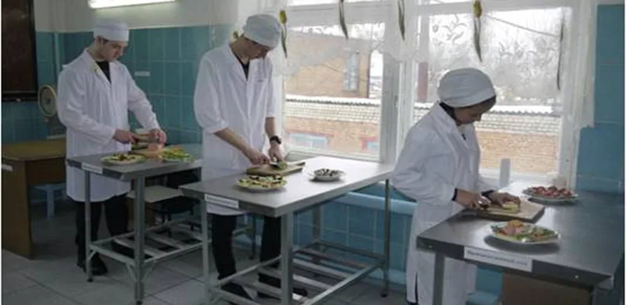
Практическое задание «Определение кислотности среды в блюдах и напитках»
Выполните задание: измерьте кислотность среды в блюдах и напитках из школьной столовой.
Оборудование: датчик рН среды лаборатории «Releon», блюдах из школьной столовой
pH – водородный показатель; величина, которая отражает концентрацию ионов водорода в растворе и используется для характеристики кислотности среды. Значение изменяются от 1 до 14. Чем меньше число, тем более кислотным является данный раствор. Например, pH желудочного сока равен 1, яблочного сока – 3, чистой воды – 7, а хлорной извести – 12.
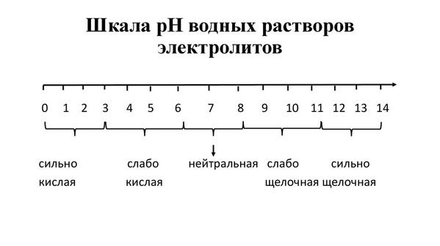
Ход работы.
- Включите компьютер.
- Подключите к датчику pH электрод для измерения кислотности.
- Загрузите программу (Пуск)
- В подготовленную емкость поместите блюдо, кислотность которого будете измерять, подпишите маркером емкость.
- Проведите калибровку (пароль5102). Введите число 6.
- Нажмите «применить», «далее», «сохранить».
- С электрода аккуратно отсоедините защитный колпачок с жидкостью (защитный колпачок отставить в сторону до завершения исследования)
- В верхнем меню выберите: Пуск
- Произведите замеры в каждом исследуемом сосуде.
- Результаты запишите в таблицу. Сделайте вывод.

Номер опыта | Блюда и напитки | Результаты измерений
Номер опыта | Блюда и напитки | рН | среда
1 | щи
2 | чай
3 | кола «Добрый»
4 | каша молочная

Вывод: наибольшей кислотностью обладают ____________и ___________
Показатели их рН ___________и ___________
Наименьшей кислотностью обладают ___________и ___________
Показатели их рН ___________и ___________
Маршрутный лист «Профессия микробиолог»

1. Изучите краткое описание профессии
2. Из материалов кейса выберете знания и умения необходимые для работы микробиолога.
3. Выполните задания «Выделение ДНК из банана», «Приготовление и рассмотрение препарата кожицы лука под микроскопом» , «Тест на ковид»
4. Подготовьте отчет по плану
А) Что входит в обязанности микробиолога?
Б) Какими знаниями и умениям должен обладать микробиолог?
В) Какие практические задания вы выполняли?
Г) Установите логическую связь между ДНК, ПЦР-тестом, кожицей лука

Кейс
Микробиология как профессия зародилась вскоре после того, как человечество изобрело достаточно мощные увеличительные приборы, позволяющие рассмотреть микроорганизмы, не доступные обычному человеческому зрению.
Микробиолог специализируется на изучении микроорганизмов, и в первую очередь – тех, что могут вызывать развитие заболеваний у животных и людей. Также он тестирует и разрабатывает лекарственные препараты, различные химические вещества для нужд промышленности, проводит экспертизы и исследования.
Одним из методов микробиологии является полимеразная цепная реакция.
Полимеразная цепная реакция — высокоточный метод молекулярной биологии, который позволяет обнаружить в биоматериале ДНК и РНК патогенов. Отличается чувствительностью и специфичностью, а также скоростью получения результата. В последнее время метод часто используется для диагностики новой коронавирусной инфекции COVID-19.
Полимеразную цепную реакцию изобрёл учёный-биохимик Кэри Муллис в 1983 году. Через 10 лет он получил за это Нобелевскую премию по химии.
В ходе исследования пробирку с биоматериалом помещают в особые условия, под воздействием которых молекулы нуклеиновой кислоты (двухнитевая ДНК, присутствующая в пробе или синтезированная из однонитевой РНК), кодирующие генетическую информацию определённого патогена, многократно копируются. Если в исследуемом образце было хотя бы небольшое количество патогенных частиц, то через несколько часов их число увеличится до десятков и даже сотен миллионов. Это позволяет легко обнаружить возбудителя инфекции или генетическую «поломку» при очень низких рисках ложноотрицательного результата.

Некоторые знания, необходимые микробиологу:
требования к санитарно-гигиеническому состоянию помещений и оборудования микробиологических лабораторий;
требования к технике проведения работ в микробиологической лаборатории;
способы обеззараживания материалов, заражённых микроорганизмами;
требования к порядку использования средств индивидуальной защиты;
средства и методы дезинфекции, используемые при работе с микроорганизмами.
Некоторые умения, которые нужны микробиологу:
готовить и использовать дезинфицирующие средства;
использовать средства индивидуальной защиты при работе с микроорганизмами;
работать с автоклавом;
контролировать работу лабораторного оборудования;
проводить лабораторные анализы с микроорганизмами и продуктами их жизнедеятельности;
выполнять необходимые расчёты по микробиологическим анализам и испытаниям;
проводить микробиологические тесты.
Плюсы профессии | Минусы профессии
Возможность трудоустройства на достаточно широкий спектр предприятий. | Повышенная ответственность за соблюдение техники безопасности.
Практическая значимость работы. | Низкий уровень доходов в некоторых учреждениях.
Возможность получать высокую заработную плату. | Необходимость в постоянном улучшении своих знаний (хотя этот пункт можно отнести и к плюсам).

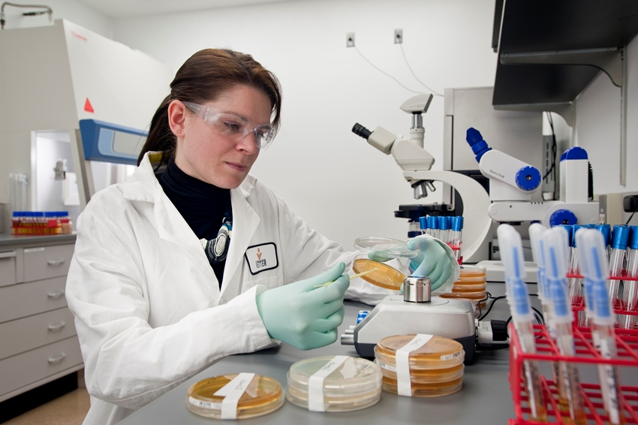
Практическое задание «Тест на ковид»
Выполните задание: проведите тест на ковид
Оборудование: тест на ковид.
Ход работы: проведите тест на ковид у своего одноклассника согласно инструкции

Практическое задание «Выделение ДНК из банана»
Выполните задание: выделите ДНК из банана.
Оборудование: спирт, соль, моющее средство, банан, пробирки, ступка, пестик
Ход работы.
1. Поместите банан в ступку. С помощью пестика измельчите банан.
2. Перенесите банановую кашицу в пластиковый стакан с помощью пластиковой ложки.
3. В чистом пластиковом стакане приготовить лизирующий буфер: смешать 50 мл дистиллированной воды, 4 чайных ложки средства для мытья посуды и 2 ложки соли. Аккуратно перемешайте (без образования пены), чтобы соль и средство дэля мытья посуды растворились в воде.
4. Добавьте лизирующий буфер к банановой кашице и перемешайте в течение 2-3 минут.
5. Накройте куском бинта пробирку.
6. Профильтруйте банановый экстракт, полученный в п.4, через марлю. Соберите в пробирку жидкость.
7. МЕДЛЕННО и осторожно по стенке пробирки влейте холодного этилового спирта 96% до образования слоя на поверхности бананового экстракта.
8. Нити ДНК аккуратно соберите палочкой и поместить в маленькую пробирку с 96% спиртом.

Практическое задание «Приготовление и рассмотрение препарата кожицы лука под микроскопом»
Выполните задание: приготовьте микропрепарат клетки кожицы лука, рассмотрите микропрепарат.
Оборудование: микроскоп, мягкая ткань, предметное стекло, стакан со слабым раствором йода, пипетка, луковица.
Ход работы:
1. Подготовьте предметное стекло, протерев его марлей.
2. Нанесите 1–2 капли воды на чистое предметное стекло.
3. Препаровальной иглой снимите кожицу с наружной поверхности чешуи лука.
4. Поместите кусочек кожицы в каплю воды, расправьте и накройте покровным стеклом.
5. Рассмотрите приготовленный препарат под микроскопом.
6. Капните каплю раствора йода.
7. Рассмотрите препарат под микроскопом.

Круглый стол. Рефлексия.
Ответы на вопросы группами.
Последний вопрос каждой группе:
- нужны ли знания из других профессий в школе?
1. САНИТАРНЫЙ ВРАЧ -микроклимат кабинета
2. Врач функциональной диагностики – волнение перед кр – не учил, запыхался – бегал в пекарню
3. Дактилоскопист – определяет неподписанные работы
4. Повар – бракеражная комиссия в столовой
5. Микробиолог – взаимосвязь между практическими работами: ПЦР тест лежит в основе теста на ковид, а лук содержит антимикробные вещества. Но часто все болезни в школе лечатся звонком родителям.

Сегодня мы поговорили о людях разных профессий, и как видите - всем им необходимо знание такого предмета как биология. Мы надеемся, что те ребята, которые затруднились ответить на вопрос «Нужны ли знания из других профессий в школе?», теперь ответят «Да! Нужны.
И закончить наше занятие мне хочется видеоинтервью с выпускницей 2021 года, а сегодня студенткой СГМУ им. Разумовского Морозовой Дарьей Михайловной.

